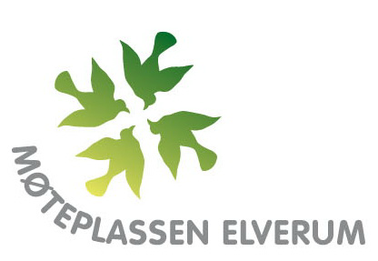 **«Ut på tur» - fellesturer i samarbeid mellom Møteplassen Elverum og Lions Club Elverum sommeren 2025**

**OPPMØTE hos Møteplassen Elverum kl. 10.45. Reiser fra Møteplassen Elverum kl. 11.00.**

***Meld fra om ditt transportbehov til telefon 91184893 dagen før turen. Kaffe og noe å bite i blir servert under turen.***

|  |  |  |  |  |  |
| --- | --- | --- | --- | --- | --- |
| **Tid/dato** | **Turmål** | **Type tur/alternativ** | **Hovedansvar NAVN** | **Hvem bidrar som**  **Turledsager** | **Hvem bidrar med transport/bil** |
| **Torsdag 8. mai** | **Skogmuseet** | **Kjøre bil fra Møteplassen**  **Mulighet for å gå i området og på øya** | **Thor Likvern** | **Svein Syjeset** | **Tor og Svein** |
| **Torsdag 22. mai** | **Hornmoen, Søir og flyplassen** | **Kjøre bil fra Møteplassen**  **Kan gå i området.** | **Arve Bekk** | **Thor Likvern** | **Arve og Thor og** |
| **Torsdag 5. juni** | **Hellebekken ved Glomma** | **Kjøre bil fra Møteplassen**  **Kan gå i området** | **Svein Syljeset** | **Harald Langeid** | **Svein og Harald og** |
| **Torsdag 19.juni** | **Bergesjøen** | **Kjøre bil fra Møteplassen.**  **Mulig å gå i området**  **Bading mulig. Fisking mulig** | **Bodil Nordhagen** | **Stein Erik Edvardsen** | **Bodil og Stein Erik** |
| **Torsdag 14. august** | **Glomdalsmuseet** | **Kjøre bil fra Møteplassen.**  **Mulig å gå i området**  **Hvis fint vær kan du bade i sjøen** | **Harald Langeid** | **Randi Siljuberg** | **Harald og Randi** |
| **Torsdag 28. august** | **Lisjøen (Holen)** | **Kjøre bil fra Møteplassen.** | **Thor Likvern** | **Arve Bekk** | **Thor og Arve** |
| **Torsdag 11.september** | **Natthagen -Julusdalen** | **Kjøre bil fra Møteplassen**  **Mulighet for å gå i området** | **Arve Bekk** | **Toril Grønstad Engemoen** | **Arve og Toril** |
|  |  |  |  |  |  |